某类特定问题的代码设计解决方案，是一套代码设计的经验总结。
设计模式，其实只是前人针对某类问题的代码设计经验而已，并没有很高大上。
- 提高代码复用率，降低开发成本和周期
- 提高代码可维护性、可拓展性
- 使代码更加优雅
- 让代码更容易被他人理解

在设计模式进行设计时需要遵循以下的原则：
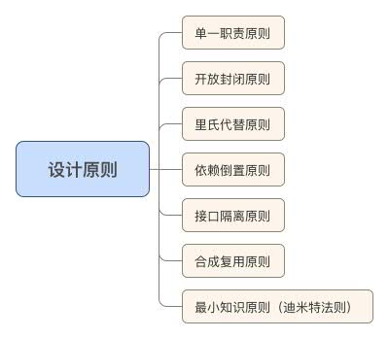
以下是设计原则的介绍
- 单一职责原则
一个类只有一个引起它变化的原因：如果一个类承担的职责过多，即耦合性太高，一个职责的变化可能会影响到其他的职责。
- 开放封闭原则
一个实体（类、函数、模块等）应该对外扩展开放，对内修改关闭：即每次发生变化时，要通过添加新的代码来增强现有类型的行为，而不是修改原有的代码。
符合开放封闭原则的最好方式是提供一个固有的接口，然后让所有可 能发生变化的类实现该接口，让固定的接口与相关对象进行交互。
- 里氏代替原则
子类必须替换掉它们的父类型：在软件开发过程中，子类替换父类后，程序的行为是一样的。
只有当子类替换掉父类后软件的功能不受影响时，父类才能真正地被 复用，而子类也可以在父类的基础上添加新的行为。
- 依赖倒置原则
细节应该依赖于抽象，而抽象不应该依赖于细节。
所谓的“面向接口编程，而不是面向实现编程”。这样可以降低 客户与具体实现的耦合。
- 接口隔离原则
使用多个专门功能的接口，而不是使用单一的总接口：不要让一个单一的接口承担过多的职责，而应把每个职责分离到多个专门的接口中，进行接口分离。
- 合成复用原则
在一个新的对象里面使用一些已有的对象，使之成为新对象的一部分：新对象通过向这些对象的委派达到复用已用功能的目的。简单地说，就是要尽量使用合成/聚合，尽量不要使用继承。
- 最少知识原则（迪米特法则）
一个模块或对象应尽量少的与其他实体之间发生相互作用，使得系统功能模块相对独立，这样当一个模块修改时，影响的模块就会越少，扩展起来更加容易。
关于迪米特法则的其他描述：只与你直接的朋友们通信；不要跟“陌 生人”说话。
外观模式（)和中介者模式（） 就使用了迪米特法则。

在介绍完设计模式的设计原则后，是时候带大家了解下设计模式一共有哪些：
